**CHƯƠNG TRÌNH “CÙNG BẠN VUI XUÂN” THÂN TÌNH, ẤM ÁP**

**DỊP TẾT NHÂM DẦN 2022**

**“Mỗi người hãy biết chia sẻ, biết cho đi, biết trao tặng những gì tốt nhất mà mình có cho ngươi khác”** - trích sách ***Cho đi là còn mãi*** *–* Azim jamal & Harvey Mckinnon

Hằng năm, để chuẩn bị cho dịp Tết nguyên đán, trường THPT Quang Trung luôn phối hợp cùng các mạnh thường quân, cựu học sinh để trao quà tết cho các em có hoàn cảnh khó khăn – học giỏi, và đó là truyền thống Lá lành đùm lá rách, được truyền từ thế hệ này sang thế hệ khác của mái trường Quang Trung.

Năm nay cũng không ngoại lệ, chương trình “Cùng bạn vui xuân” được tổ chức thành công trong khuôn khổ chiến dịch “Xuân tình nguyện” với sự tham gia đầy đủ của ban tổ chức, mạnh thường quân và các em học sinh. Đặc biệt năm nay là năm thứ hai liên tiếp, nhà trường nhận được sự đồng hành, tài trợ của chị Phan Đinh Kim Ngân (cựu học sinh lớp 12A2 khoá 2006 – 200 7, PBT Đoàn trường nhiệm kì XV)

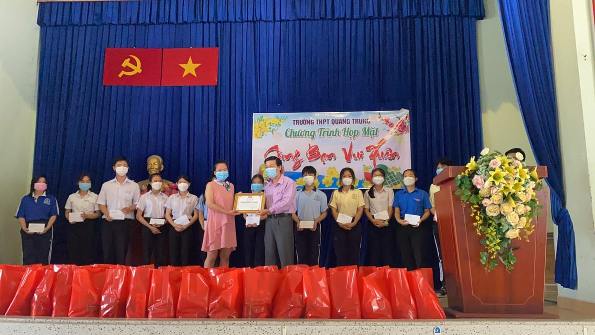

Phó hiệu trưởng– thầy Nguyễn Văn Cải trao thư cám ơn cho chị Phan Đình Kim Ngân,

trân trọng cảm ơn tấm lòng và tình cảm của chị dành cho nhà trường và các em học sinh

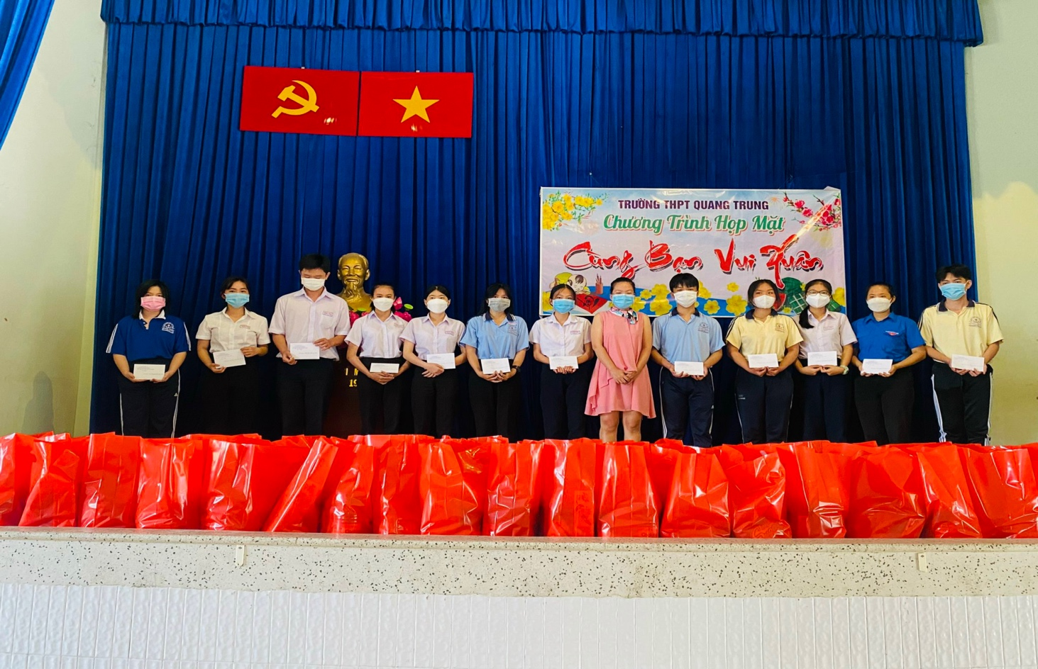

Chị Phan Đinh Kim Ngân đã tận tay trao 12 suất học bổng (mỗi suất 2 triệu đồng) cho 12 học sinh có thành tích học tập xuất sắc, vượt khó của trường. Phần học bổng này mang giá trị quý giá về mặt vật chất lẫn mặt tinh thần, giúp các em có thể tiếp bước trên con đường học vấn và động viên tinh thần các em. Những chia sẻ thân tình, quý báu của chị Ngân sẽ là bài học kinh nghiệm, động lực phấn đấu để mai này thành công hơn, và các em sẽ tiếp nối giúp được nhiều hoàn cảnh như mình hơn.

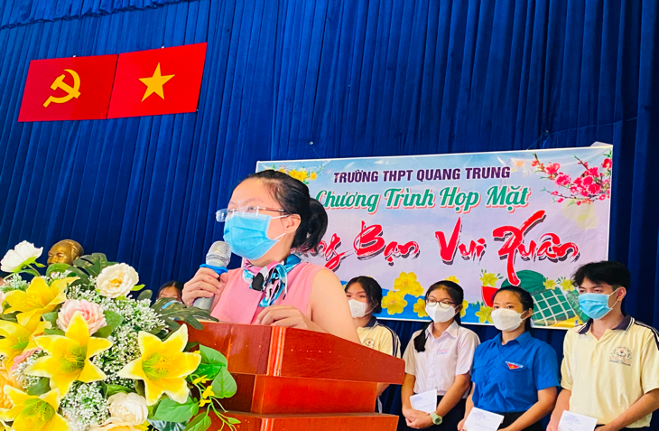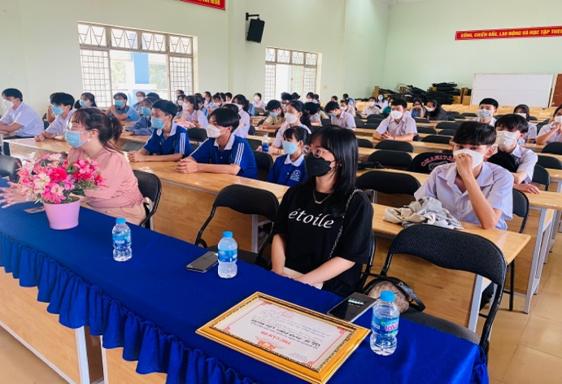

Toàn hội trường lắng nghe những chia sẻ của thầy Nguyễn Văn Cải và chị Phan Đinh Kim Ngân, đây sẽ là lời nhắc nhở các em luôn phấn đấu học tập và kiên cường trước mọi khó khăn.

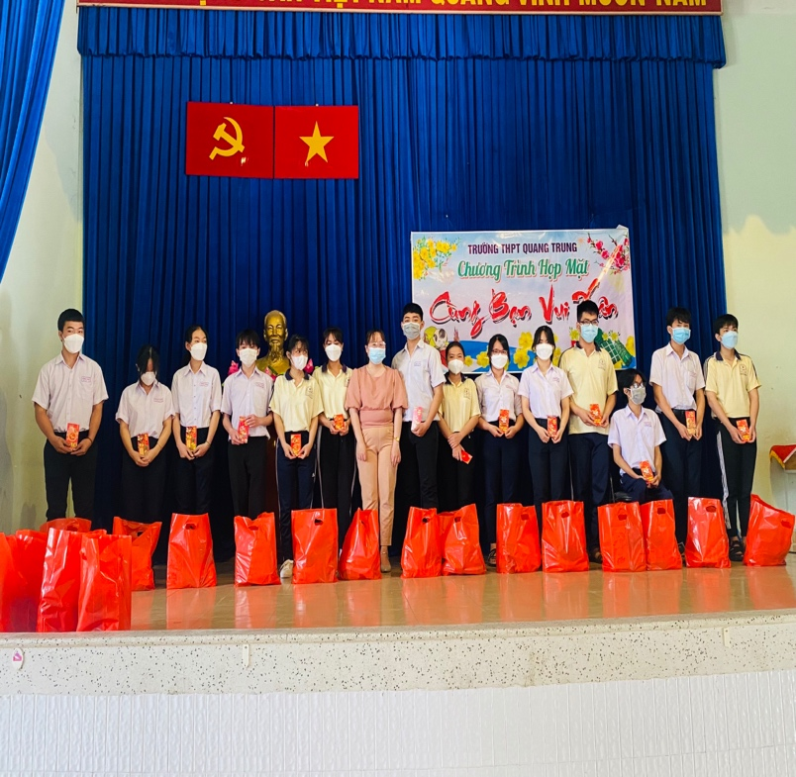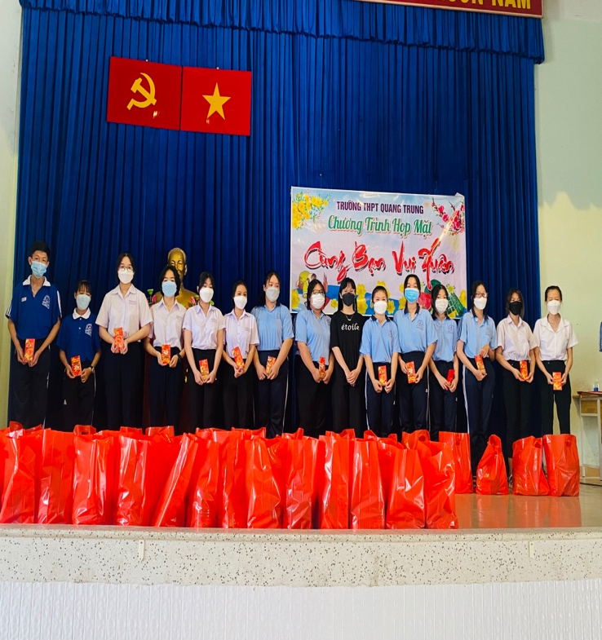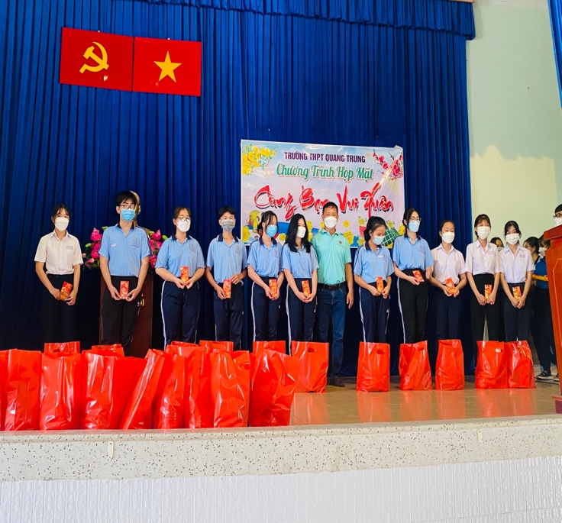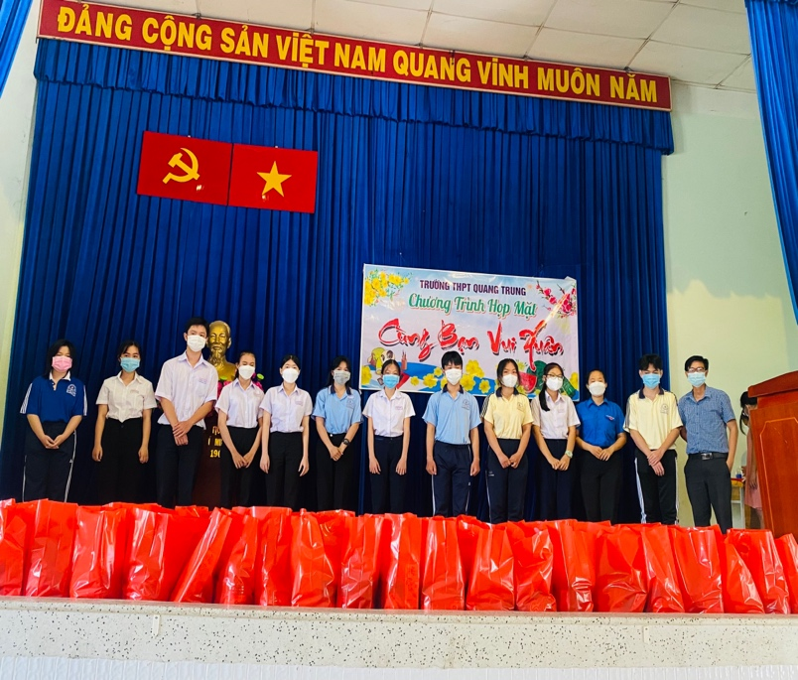

Ngoài 12 suất học bổng trên, nhà trường trao tặng 58 phần quà tết cho các em học sinh có thành tích học tập tốt, hoàn cảnh khó khăn. Mỗi phần quà là mỗi tấm lòng của toàn thể GV-NV nhà trường cùng chung tay, san sẻ để mỗi học sinh đều có một mùa Tết ấm áp. Bên cạnh đó, nhà trường chuẩn bị bao lì xì cho từng em, làm cho chương trình “Cùng bạn vui xuân” đã ấm áp, nay lại tràn đầy nôn nao không khí tết. Thương chúc toàn thể học sinh trường ta có một năm mới bình an, hạnh phúc, cùng nhau học tập và rèn luyện xuất sắc!

Lê Thị Như Quỳnh